Testfälle Hotelexporter

Inhalt
Beispiel 1: LAS / BELLAG (TUIXYZ11984) 3
Gratisnacht: Bellag 3
Antwort 5
Beispiel 2: MRU / LUXGAU (TUIXYA43840) 8
Gratisnächte und Early Bird Specials 8
Antwort 10
Beispiel 3: LAS / PARIS (TUIXYA46628) 11
Mehrere Specials mit Special Offers: Paris Las Vegas 11
Antwort 13
Obige Berechnung muss in SP eingebaut werden.Beispiel 4: MCT / INTCON (TUIXYZ21604) 14
Early Bird Ermässigung 15
Antwort 15
Beispiel 5: PRI / LEREPA (TUIXYA45542) 17
PRIGratisnächte mit Kinder gratis 17
Antwort 17
Fall 1 erstes Hotel: 17
Beispiel 6: PRI / LEREPA (TUIXYA45542) 22
Gratisnächte mit Kinderpreisen 22
Antwort 22
Fall 1 zweites Hotel: 22
Beispiel 7: KBV / LAYANA (TUIXYA40808) 24
Einmalige Zuschläge 24
Antwort 24
Beispiel 8: HKT / BANTRE (TUIXYA41018) 27
Special Offers und Early Bird Discount 27
Antwort 27
Beispiel 9: HKT / BANTRE (TUIXYA41018) 29
Special Offers und Early Bird Discount und Kinderfestpreise 29
Antwort 29
Beispiel 10: MLE / SIXLAA (TUIXYA40766) 33
Gratisnächte, EBD, Tageszuschläge, Einmalige Zuschläge, Kinderfestpreise 33
Antwort 33

RB | 13.03.2015 | Beispiel 1. Header war faslch. Habe das D2 mit dem korrekten A1 aus dem XML ersetzt.
Beispiel 1: LAS / BELLAG (TUIXYZ11984)

P_LEISTSEQ: TUIXYA213233 RoomCode A1 / Meal code RO

Gratisnacht: Bellag

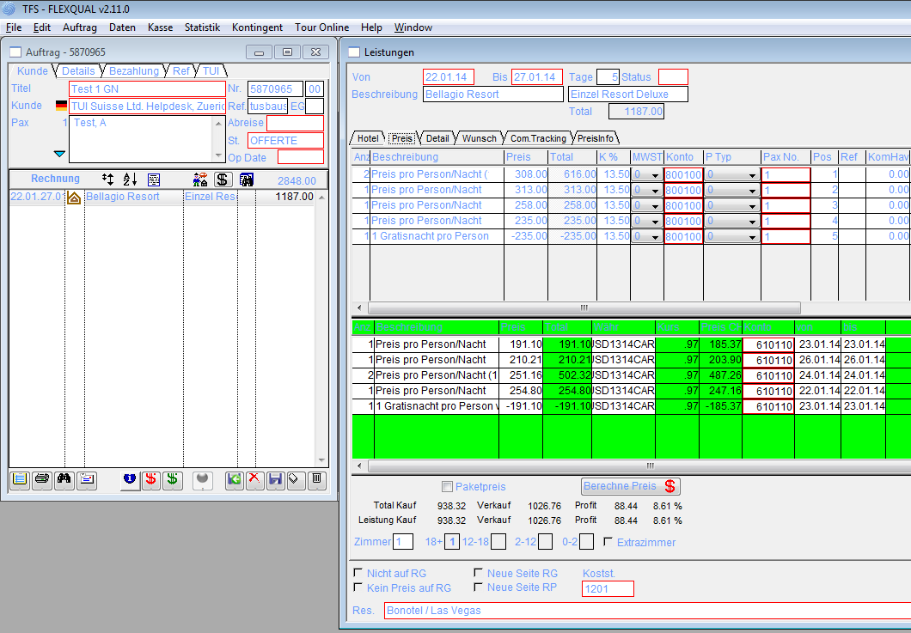
Bellag: kann nicht nachvollzogen werden …
22.01 – 27.1, PerdayPrice + SPecialOffer 6/5 ( 22.01 fehlt im xml????)
<PerDayPrice DescId="1" Price="235.00" Day="2014-01-23"/>
<PerDayPrice DescId="1" Price="308.00" Day="2014-01-24"/>
<PerDayPrice DescId="1" Price="308.00" Day="2014-01-25"/>
<PerDayPrice DescId="1" Price="258.00" Day="2014-01-26"/>
<PerDayPrice DescId="1" Price="258.00" Day="2014-01-27"/>
<PerDayPrice DescId="1" Price="258.00" Day="2014-01-28"/>
<SpecialOffers>

Welche SpecialOffer gilt ?
<SpecialOffer Type="MinValue" DescId="2" DateBeforeDepartureFrom="2012-11-01" DateBeforeDepartureTo="2014-01-30" StartDateRelevant="0" LastSpOffEndDate="2014-01-30" EndDateRelevant="1" WeekdaysValid="1111111" ChildChildNr="0" ChildAdultNr="0" FromDayBase="5" ToDayBase="5" PayNights="4" DayString="5" AddAmount="0.00" RuleType="Date" DateFrom="2014-01-10" DateTo="2014-01-30" Child="0" Days="5" Baby="0"/>

<SpecialOffer Type="MinValue" DescId="2" DateBeforeDepartureFrom="2012-11-01" DateBeforeDepartureTo="2014-01-30" StartDateRelevant="0" LastSpOffEndDate="2014-01-30" EndDateRelevant="1" WeekdaysValid="1111111" ChildChildNr="0" ChildAdultNr="0" FromDayBase="5" ToDayBase="5" PayNights="4" DayString="5,5" AddAmount="0.00" RuleType="Date" DateFrom="2014-01-10" DateTo="2014-01-30" Child="0" Days="10" Baby="0"/>
</SpecialOffers>

Antwort
Zum ersten Beispiel: das XML exportiert nur Preise in Zukunft, nicht in der Vergangenheit, daher, wenn Roli die Beispiele erst am 23. Januar euch hat zukommen lassen, könnte dies das Fehlen der Daten erklären. Roli soll euch (aber dies habe ich Roli mehrfach auch explizit gesagt) Beispiele weit genug in Zukunft erstellen damit diese Art von Problem der fehlenden Daten nicht auftritt.
Bedenkt, Preise sind Übernachtungspreise, daher ist im ersten Beispiel vom 22. Januar bis zum 27 Januar folgende Preise gültig:
<PerDayPrice DescId="1" Price="313.00" Day="2014-01-22"/> ← Dies habe ich hier gefaked, da keine Daten für diesen Tag im XML vorhanden sind. Die Preise sind so in den Stammdaten erfasst und wären früher auch mit diesem Betrag geschickt worden.
<PerDayPrice DescId="1" Price="235.00" Day="2014-01-23"/>
<PerDayPrice DescId="1" Price="308.00" Day="2014-01-24"/>
<PerDayPrice DescId="1" Price="308.00" Day="2014-01-25"/>
<PerDayPrice DescId="1" Price="258.00" Day="2014-01-26"/>

Somit kommt man auf
2*308=616
1*313=313
1*258=258
1*235=235
--------------------
= 1422

Hier die SpecialOffers

<SpecialOffer Type="MinValue"
DescId="2"
DateBeforeDepartureFrom="2012-11-01"
DateBeforeDepartureTo="2014-01-30"
StartDateRelevant="0"
LastSpOffEndDate="2014-01-30"
EndDateRelevant="1"
WeekdaysValid="1111111"
ChildChildNr="0"
ChildAdultNr="0"
FromDayBase="5"
ToDayBase="5"
PayNights="4"
DayString="5"
AddAmount="0.00"
RuleType="Date"
DateFrom="2014-01-10"
DateTo="2014-01-30"
Child="0"
Days="5"
Baby="0" />
<SpecialOffer Type="MinValue"
DescId="2"
DateBeforeDepartureFrom="2012-11-01"
DateBeforeDepartureTo="2014-01-30"
StartDateRelevant="0"
LastSpOffEndDate="2014-01-30"
EndDateRelevant="1"
WeekdaysValid="1111111"
ChildChildNr="0"
ChildAdultNr="0"
FromDayBase="5"
ToDayBase="5"
PayNights="4"
DayString="5,5"
AddAmount="0.00"
RuleType="Date"
DateFrom="2014-01-10"
DateTo="2014-01-30"
Child="0"
Days="10"
Baby="0" />
MinValue = 235
1422 - 235 = 1187
Berechnung in der SP ist OK.
Das Wichtigste habe ich oben markiert. Dieses Special ist ein Revolving Special, d.h. es gilt das gleiche Special für 5 Übernachtungen wie auch für 10 Übernachtungen. Damit Ihr es einfacher habt beim Filtern nehmen wir die Revolving Specials auseinander und liefern euch diese mehrfach für die jeweilige Anzahl „Days“ für dessen Periode dieses Special gültig ist. Die grösste Anzahl „Days“ welche in ein Buchungszeitraum passen sollten als Special genutzt werden. Da der Reisende hier nur 5 Nächte bleibt gilt die erste Regel. Wäre der Reisende 10 Nächte oder mehr geblieben, dann würde die zweite Regel gelten. Dies erlaubt es euch eine Liste der Specials zu machen, diese nach Days absteigend zu sortieren und die erste Regel zu nehmen die in das Buchungszeitraum passt ohne irgendwelche komplexen Regeln anzuwenden. Der „DayString“ erlaubt es euch bei einem Revolving Special die Tagespreise so zu gruppieren dass Ihr die korrekten Tage nehmen könnt die Special-Relevant sind. Im Beispiel oben, wenn der Reisende 10 Nächte bleiben würde, dann wäre der DayString="5,5" und Ihr müsstet die 10 Tage in zwei Gruppen @ 5 Nächte aufteilen und für die ersten 5 Nächte den richtigen Special-Tag nehmen und dann die nächten 5 Nächte nehmen und die richten Tage filtern die Special-Relevant sind.
Martin hat hier die Regeln für ein Special ziemlich detailliert dokumentiert, aber ich kann verstehen, dass dies auf den ersten Blick etwas überwältigend ist. Hoffentlich wird es mit den Beispielen klarer.

Beispiel 2: MRU / LUXGAU (TUIXYA43840)

P_LEISTSEQ: TUIXYA192344 RoomCode D2 / Meal code HB

Gratisnächte und Early Bird Specials

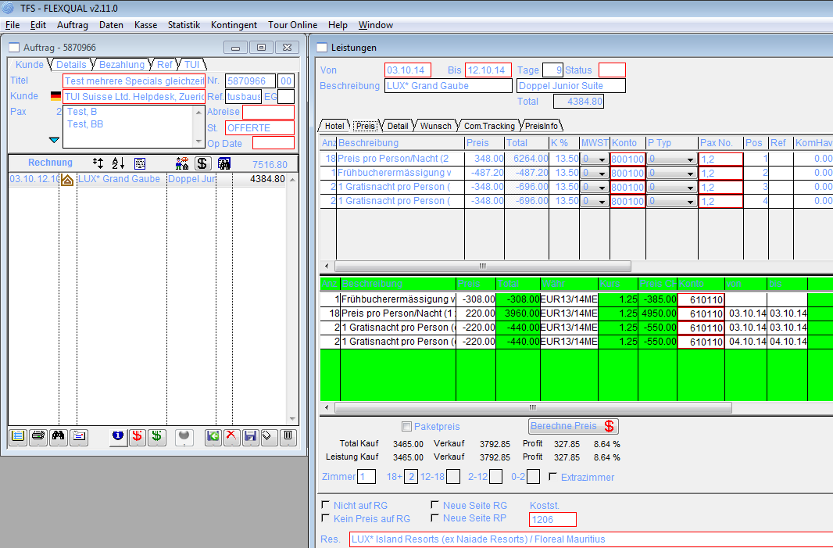
18*348 – (4 * 348) - 10% = 4384.80 OK
<EarlyBookings><EarlyBooking DescId="5" DaysBeforeDepartureFrom="999" DaysBeforeDepartureTo="1" StartDateRelevant="0" EndDateRelevant="0" AddAmount="0.00" DateFrom="2014-10-01" DateTo="2014-10-31" Percent="-10.00" FromDay="0" ToDay="0"/></EarlyBookings>
18*348 = 6264
<PerDayPrice DescId="1" Price="348.00" Day="2014-10-03"/>
<PerDayPrice DescId="1" Price="348.00" Day="2014-10-04"/>
<PerDayPrice DescId="1" Price="348.00" Day="2014-10-05"/>
<PerDayPrice DescId="1" Price="348.00" Day="2014-10-06"/>
<PerDayPrice DescId="1" Price="348.00" Day="2014-10-07"/>
<PerDayPrice DescId="1" Price="348.00" Day="2014-10-08"/>
<PerDayPrice DescId="1" Price="348.00" Day="2014-10-09"/>
<PerDayPrice DescId="1" Price="348.00" Day="2014-10-10"/>
<PerDayPrice DescId="1" Price="348.00" Day="2014-10-11"/>

SpecialOffer OK

<SpecialOffer Type="MinValue" DescId="4" DaysBeforeDepartureFrom="0" DaysBeforeDepartureTo="0" StartDateRelevant="0" LastSpOffEndDate="2014-10-31" EndDateRelevant="0" WeekdaysValid="1111111" ChildChildNr="0" ChildAdultNr="0" FromDayBase="12" ToDayBase="12" PayNights="8" DayString="12" AddAmount="0.00" RuleType="Always" DateFrom="2013-11-01" DateTo="2014-10-31" Child="0" Days="12" Baby="0"/>
Antwort
Dies wäre der richtige Special Offer:
<SpecialOffer Baby="0"
Days="7"
Type="MinValue"
Child="0"
DateTo="2014-10-31"
DescId="4"
DateFrom="2014-10-01"
RuleType="Always"
AddAmount="0.00"
DayString="7"
PayNights="5"
ToDayBase="7"
FromDayBase="7"
ChildAdultNr="0"
ChildChildNr="0"
WeekdaysValid="1111111"
EndDateRelevant="0"
LastSpOffEndDate="2014-10-31"
StartDateRelevant="0"
DaysBeforeDepartureTo="0"
DaysBeforeDepartureFrom="0" />
Von 7 Nächten müssen nur 5 bezahlt werden => 2 Nächte gratis pro Person.
18*348 – (4 * 348) = 4872
EarlyBooking (-10%):
4872 - 487.20 = 4384.80 (2192.40 pro Person)
Berechnung in der SP ist OK.

Beispiel 3: LAS / PARIS (TUIXYA46628)
P_LEISTSEQ: TUIXYA225404 RoomCode A2 / Meal code RO

Mehrere Specials mit Special Offers: Paris Las Vegas

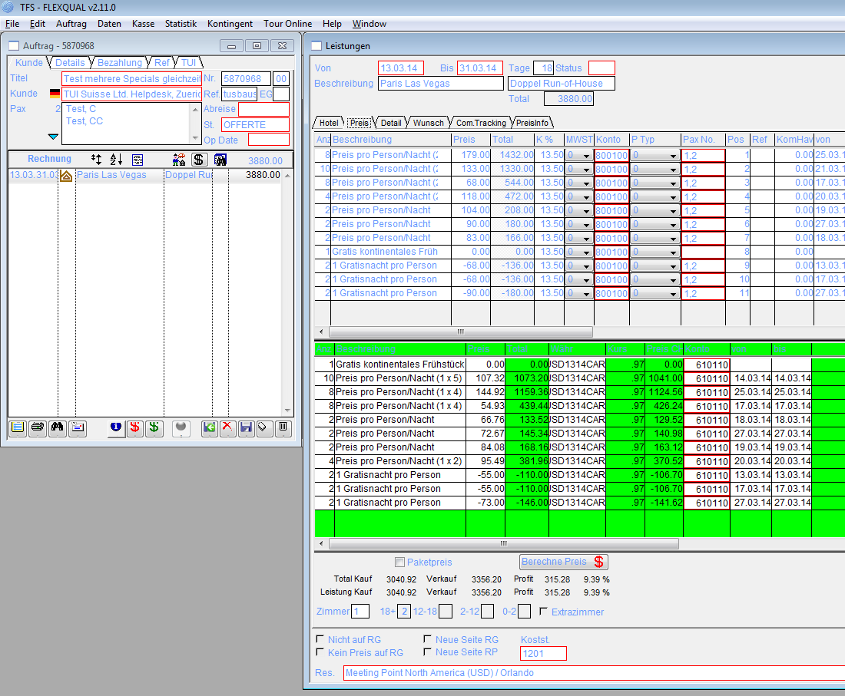
Original Bild siehe Erklärung zu falschem Preis!!!!
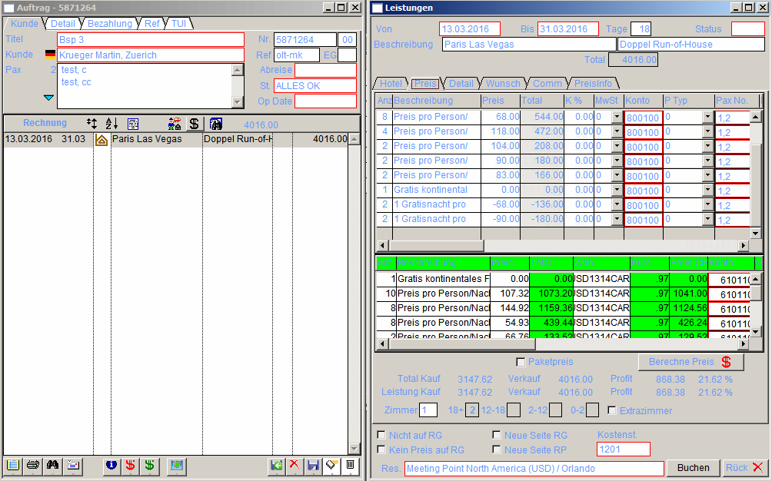
Habe das Bild nach der korrigierten Berechnung der SP neu angepasst!!!! Siehe erklärung unten zu original Bild

<PerDayPrice DescId="1" Price="68.00" Day="2014-03-13"/>
<PerDayPrice DescId="1" Price="133.00" Day="2014-03-14"/>
<PerDayPrice DescId="1" Price="133.00" Day="2014-03-15"/>
<PerDayPrice DescId="1" Price="68.00" Day="2014-03-16"/>
<PerDayPrice DescId="1" Price="68.00" Day="2014-03-17"/>
<PerDayPrice DescId="1" Price="83.00" Day="2014-03-18"/>
<PerDayPrice DescId="1" Price="104.00" Day="2014-03-19"/>
<PerDayPrice DescId="1" Price="118.00" Day="2014-03-20"/>
<PerDayPrice DescId="1" Price="133.00" Day="2014-03-21"/>
<PerDayPrice DescId="1" Price="179.00" Day="2014-03-22"/>
<PerDayPrice DescId="1" Price="179.00" Day="2014-03-23"/>
<PerDayPrice DescId="1" Price="179.00" Day="2014-03-24"/>
<PerDayPrice DescId="1" Price="179.00" Day="2014-03-25"/>
<PerDayPrice DescId="1" Price="118.00" Day="2014-03-26"/>
<PerDayPrice DescId="1" Price="90.00" Day="2014-03-27"/>
<PerDayPrice DescId="1" Price="133.00" Day="2014-03-28"/>
<PerDayPrice DescId="1" Price="133.00" Day="2014-03-29"/>
<PerDayPrice DescId="1" Price="68.00" Day="2014-03-30"/>

Grund preis : 4332 (2116 pro Person)
Abzuegl. Special ?? welche gilt hier ?
Es gelten beide Specials mit Dauer von 12 Tage.
<SpecialOffer Type="MinValue" DescId="2" DateBeforeDepartureFrom="2013-09-12" DateBeforeDepartureTo="2014-03-18" StartDateRelevant="0" LastSpOffEndDate="2014-03-31" EndDateRelevant="0" WeekdaysValid="1111111" ChildChildNr="0" ChildAdultNr="0" FromDayBase="4" ToDayBase="4" PayNights="3" DayString="4,4,4" AddAmount="0.00" RuleType="Date" DateFrom="2014-03-26" DateTo="2014-03-31" Child="0" Days="12" Baby="0"/>

Antwort
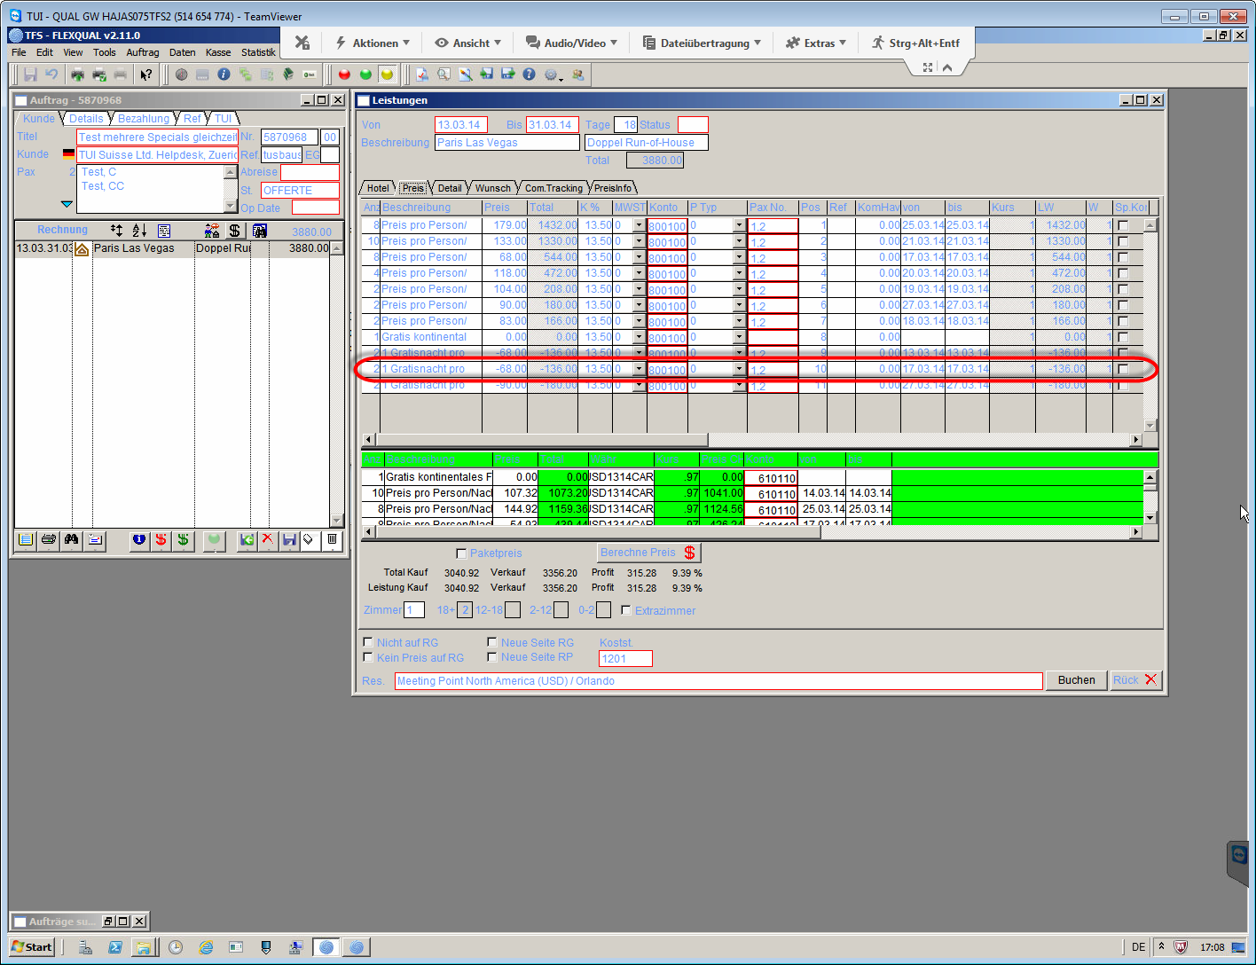
Die markierte Zeile wurde von uns falsch berechnet. Der Spezial Offer geht nur bis zum 18.3.
<SpecialOffer Baby="0"
Days="4"
Type="MinValue"
Child="0"
DateTo="2014-03-18"
DescId="2"
DateFrom="2014-03-07"
RuleType="Date"
AddAmount="0.00"
DayString="4"
PayNights="3"
ToDayBase="4"
FromDayBase="4"
ChildAdultNr="0"
ChildChildNr="0"
WeekdaysValid="1111111"
EndDateRelevant="0"
LastSpOffEndDate="2014-03-18"
StartDateRelevant="0"
DateBeforeDepartureTo="2014-03-18"
DateBeforeDepartureFrom="2013-09-12" />
Das heisst wir haben einen Spezial Offer vom 13.03 bis 16.03
Einen weiteren haben wir vom 26.03 bis 31.03.
<SpecialOffer Baby="0"
Days="4"
Type="MinValue"
Child="0"
DateTo="2014-03-31"
DescId="2"
DateFrom="2014-03-26"
RuleType="Date"
AddAmount="0.00"
DayString="4"
PayNights="3"
ToDayBase="4"
FromDayBase="4"
ChildAdultNr="0"
ChildChildNr="0"
WeekdaysValid="1111111"
EndDateRelevant="0"
LastSpOffEndDate="2014-03-31"
StartDateRelevant="0"
DateBeforeDepartureTo="2014-03-18"
DateBeforeDepartureFrom="2013-09-12" />
Grund preis : 4332 (2116 pro Person)
Abzügl. Zwei Gratisnächte: 2116 - 68 - 90 = 2008 pro Person (4016 gesamt)
-- calculte price of free nights
db2 " select sum(minprice) as SpecialOffer from (select min(pp) as minprice, min(dd) as day from(select (dp.price) as pp, dp.day as dd, so.dateto as dt, so.datefrom df \
from tfsperdayprice dp, tfsspecialoffers so where (dp.day >= so.datefrom and dp.day <= so.dateto and \
date(dp.day + 2 DAY) between so.datefrom and so.dateto) \
and (dp.day between '2016-03-13' and '2016-03-31') and dp.roomkey = 'TUIXYA225404' and dp.roomkey = so.roomkey and so.days in \
(select max(days) as dd from tfsspecialoffers where days <= (select day('2016-03-31')-day('2016-03-13') from sysibm.sysdummy1) \
and roomkey = 'TUIXYA225404')) t group by dt, df) as t"
SPECIALOFFER
---------------------------------
158.00

Obige Berechnung muss in SP eingebaut werden.

Beispiel 4: MCT / INTCON (TUIXYZ21604)
P_LEISTSEQ: TUIXYZ52136 RoomCode A3 / Meal code BB

Early Bird Ermässigung
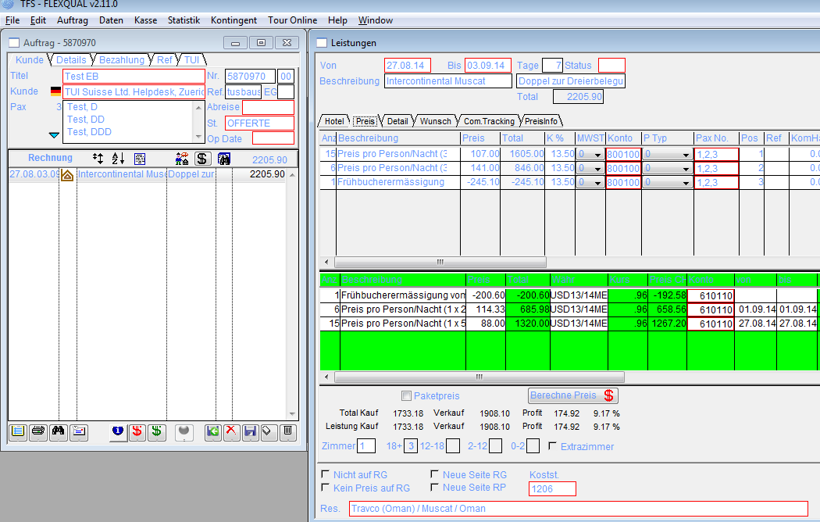

Antwort
<PerDayPrice Day="2014-08-27"
Price="107.00"
DescId="1" />
<PerDayPrice Day="2014-08-28"
Price="107.00"
DescId="1" />
<PerDayPrice Day="2014-08-29"
Price="107.00"
DescId="1" />
<PerDayPrice Day="2014-08-30"
Price="107.00"
DescId="1" />
<PerDayPrice Day="2014-08-31"
Price="107.00"
DescId="1" />
<PerDayPrice Day="2014-09-01"
Price="141.00"
DescId="1" />
<PerDayPrice Day="2014-09-02"
Price="141.00"
DescId="1" />

15 x 107.—
6 x 141.—
= 2451 (817 pro Person)

<EarlyBooking ToDay="0"
DateTo="2014-10-31"
DescId="2"
FromDay="0"
Percent="-10.00"
DateFrom="2013-11-01"
AddAmount="0.00"
EndDateRelevant="0"
StartDateRelevant="0"
DaysBeforeDepartureTo="45"
DaysBeforeDepartureFrom="999" />

-10% von 2451.—
= 2205.90 (735.30 pro Person)
Berechnung in der SP ist OK.

Beispiel 5: PRI / LEREPA (TUIXYA45542)
P_LEISTSEQ: TUIXYA226264 RoomCode A2 / Meal code BB

PRIGratisnächte mit Kinder gratis
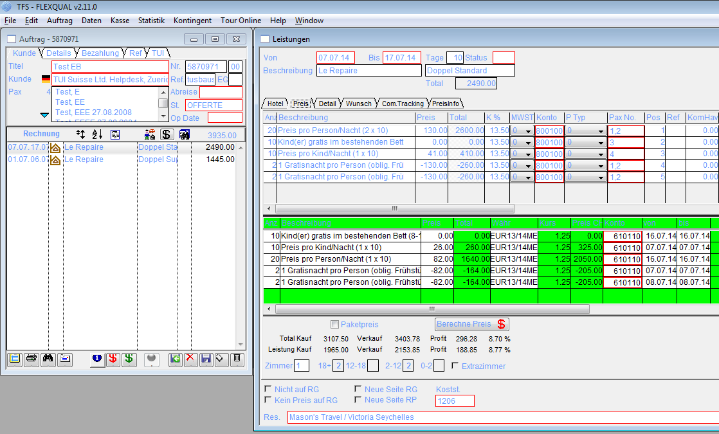

Antwort

Fall 1 erstes Hotel:
<PerDayPrice Day="2014-07-07"
Price="130.00"
DescId="1" />
<PerDayPrice Day="2014-07-08"
Price="130.00"
DescId="1" />
<PerDayPrice Day="2014-07-09"
Price="130.00"
DescId="1" />
<PerDayPrice Day="2014-07-10"
Price="130.00"
DescId="1" />
<PerDayPrice Day="2014-07-11"
Price="130.00"
DescId="1" />
<PerDayPrice Day="2014-07-12"
Price="130.00"
DescId="1" />
<PerDayPrice Day="2014-07-13"
Price="130.00"
DescId="1" />
<PerDayPrice Day="2014-07-14"
Price="130.00"
DescId="1" />
<PerDayPrice Day="2014-07-15"
Price="130.00"
DescId="1" />
<PerDayPrice Day="2014-07-16"
Price="130.00"
DescId="1" />
Preis für Erwachsene: 2600 (1300 pro Person)
db2 "SELECT sum(price) as P from tfsperdayprice where roomkey = 'TUIXYA226264' and day >= '2016-07-07' \ and day < '2016-07-17' and childidxnr = 0 "

Erstes Kind 5 Jahre
<PerDayPrice Day="2014-07-07"
AgeTo="8"
Price="0.00"
DescId="5"
AgeFrom="3"
ChildIdxNr="1" />
<PerDayPrice Day="2014-07-08"
AgeTo="8"
Price="0.00"
DescId="5"
AgeFrom="3"
ChildIdxNr="1" />
<PerDayPrice Day="2014-07-09"
AgeTo="8"
Price="0.00"
DescId="5"
AgeFrom="3"
ChildIdxNr="1" />
<PerDayPrice Day="2014-07-10"
AgeTo="8"
Price="0.00"
DescId="5"
AgeFrom="3"
ChildIdxNr="1" />
<PerDayPrice Day="2014-07-11"
AgeTo="8"
Price="0.00"
DescId="5"
AgeFrom="3"
ChildIdxNr="1" />
<PerDayPrice Day="2014-07-12"
AgeTo="8"
Price="0.00"
DescId="5"
AgeFrom="3"
ChildIdxNr="1" />
<PerDayPrice Day="2014-07-13"
AgeTo="8"
Price="0.00"
DescId="5"
AgeFrom="3"
ChildIdxNr="1" />
<PerDayPrice Day="2014-07-14"
AgeTo="8"
Price="0.00"
DescId="5"
AgeFrom="3"
ChildIdxNr="1" />
<PerDayPrice Day="2014-07-15"
AgeTo="8"
Price="0.00"
DescId="5"
AgeFrom="3"
ChildIdxNr="1" />
<PerDayPrice Day="2014-07-16"
AgeTo="8"
Price="0.00"
DescId="5"
AgeFrom="3"
ChildIdxNr="1" />
Erstes Kind gratis (3-8 Jahre) 0.00
db2 "SELECT sum(price) as P from tfsperdayprice where roomkey = 'TUIXYA226264' and day >= '2016-07-07' \
and day < '2016-07-17' and (select year('2016-03-31')-year('2011-04-25') as age from sysibm.sysdummy1) \
between agefrom and ageto and childidxnr=1"
Zweites Kind 9 Jahre
<PerDayPrice Day="2014-07-07"
AgeTo="13"
Price="41.00"
DescId="4"
AgeFrom="8"
ChildIdxNr="2" />
<PerDayPrice Day="2014-07-08"
AgeTo="13"
Price="41.00"
DescId="4"
AgeFrom="8"
ChildIdxNr="2" />
<PerDayPrice Day="2014-07-09"
AgeTo="13"
Price="41.00"
DescId="4"
AgeFrom="8"
ChildIdxNr="2" />
<PerDayPrice Day="2014-07-10"
AgeTo="13"
Price="41.00"
DescId="4"
AgeFrom="8"
ChildIdxNr="2" />
<PerDayPrice Day="2014-07-11"
AgeTo="13"
Price="41.00"
DescId="4"
AgeFrom="8"
ChildIdxNr="2" />
<PerDayPrice Day="2014-07-12"
AgeTo="13"
Price="41.00"
DescId="4"
AgeFrom="8"
ChildIdxNr="2" />
<PerDayPrice Day="2014-07-13"
AgeTo="13"
Price="41.00"
DescId="4"
AgeFrom="8"
ChildIdxNr="2" />
<PerDayPrice Day="2014-07-14"
AgeTo="13"
Price="41.00"
DescId="4"
AgeFrom="8"
ChildIdxNr="2" />
<PerDayPrice Day="2014-07-15"
AgeTo="13"
Price="41.00"
DescId="4"
AgeFrom="8"
ChildIdxNr="2" />
<PerDayPrice Day="2014-07-16"
AgeTo="13"
Price="41.00"
DescId="4"
AgeFrom="8"
ChildIdxNr="2" />
Zweites Kind: 410
db2 "SELECT sum(price) as P from tfsperdayprice where roomkey = 'TUIXYA226264' and day >= '2016-07-07' \
and day < '2016-07-17' and (select year('2016-03-31')-year('2007-04-25') as age from sysibm.sysdummy1) \
between agefrom and ageto and childidxnr=2"
Spezial Offer
<SpecialOffer Baby="0"
Days="10"
Type="MinValue"
Child="0"
DateTo="2014-10-31"
DescId="6"
DateFrom="2013-11-01"
RuleType="Always"
AddAmount="0.00"
DayString="10"
PayNights="8"
ToDayBase="10"
FromDayBase="10"
ChildAdultNr="0"
ChildChildNr="0"
WeekdaysValid="1111111"
EndDateRelevant="0"
LastSpOffEndDate="2014-10-31"
StartDateRelevant="0"
DaysBeforeDepartureTo="0"
DaysBeforeDepartureFrom="0" />
Zwei Gratisnächte pro Person: 260 (520 gesamt)
Gesamtpreis: 2490
Berechnungen muss in SP eingebaut werden

Beispiel 6: PRI / LEREPA (TUIXYA45542)
P_LEISTSEQ: TUIXYA226278 RoomCode B2 / Meal code BB

Gratisnächte mit Kinderpreisen
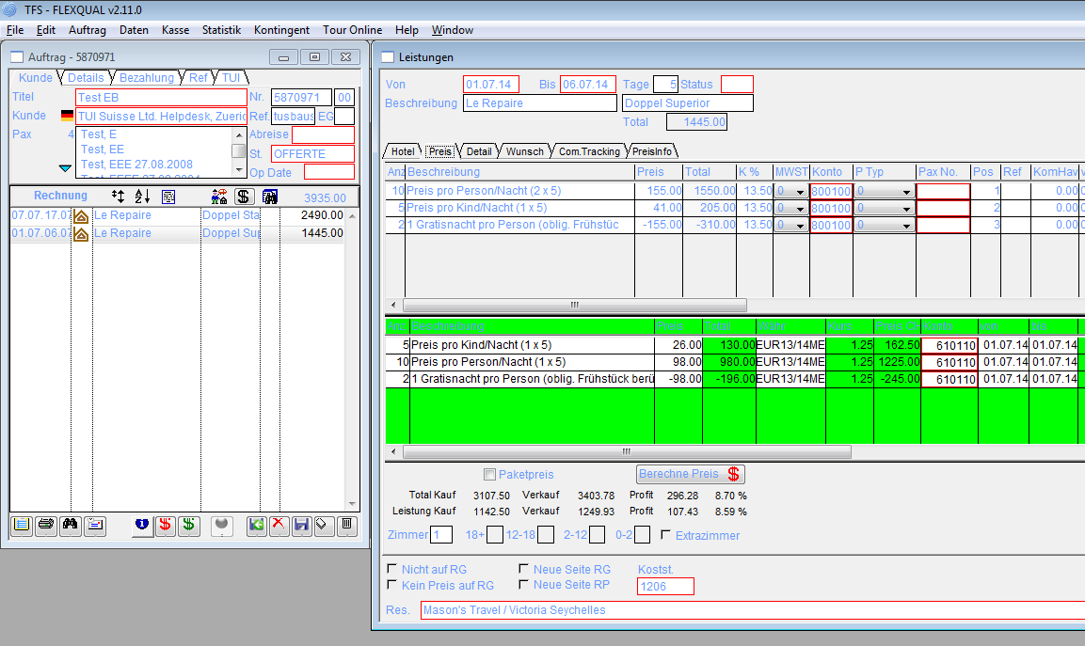

Antwort

Fall 1 zweites Hotel:
<PerDayPrice Day="2014-07-01"
Price="155.00"
DescId="1" />
<PerDayPrice Day="2014-07-02"
Price="155.00"
DescId="1" />
<PerDayPrice Day="2014-07-03"
Price="155.00"
DescId="1" />
<PerDayPrice Day="2014-07-04"
Price="155.00"
DescId="1" />
<PerDayPrice Day="2014-07-05"
Price="155.00"
DescId="1" />
1550 (775 pro Person)
Ein Kind 5 Jahre

<PerDayPrice Day="2014-07-01"
AgeTo="13"
Price="41.00"
DescId="4"
AgeFrom="3"
ChildIdxNr="1" />
<PerDayPrice Day="2014-07-02"
AgeTo="13"
Price="41.00"
DescId="4"
AgeFrom="3"
ChildIdxNr="1" />
<PerDayPrice Day="2014-07-03"
AgeTo="13"
Price="41.00"
DescId="4"
AgeFrom="3"
ChildIdxNr="1" />
<PerDayPrice Day="2014-07-04"
AgeTo="13"
Price="41.00"
DescId="4"
AgeFrom="3"
ChildIdxNr="1" />
<PerDayPrice Day="2014-07-05"
AgeTo="13"
Price="41.00"
DescId="4"
AgeFrom="3"
ChildIdxNr="1" />

Preis 205

Spezial Offer
<SpecialOffer Baby="0"
Days="5"
Type="MinValue"
Child="0"
DateTo="2014-10-31"
DescId="5"
DateFrom="2013-11-01"
RuleType="Always"
AddAmount="0.00"
DayString="5"
PayNights="4"
ToDayBase="5"
FromDayBase="5"
ChildAdultNr="0"
ChildChildNr="0"
WeekdaysValid="1111111"
EndDateRelevant="0"
LastSpOffEndDate="2014-10-31"
StartDateRelevant="0"
DaysBeforeDepartureTo="0"
DaysBeforeDepartureFrom="0" />
Abzügl. Gratisnacht 310 (155 pro Person)
SQL wie bei Beispiel 5.
Muss in SP eingebaut werden

Beispiel 7: KBV / LAYANA (TUIXYA40808)
P_LEISTSEQ: TUIXYA166116 RoomCode B2 / Meal code BB

Einmalige Zuschläge
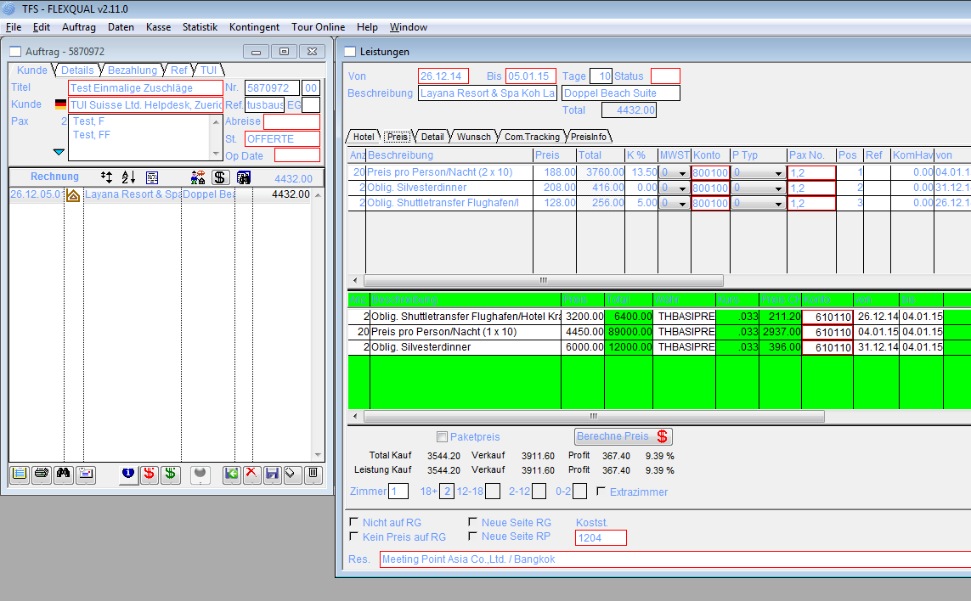

Antwort
<PerDayPrice Day="2014-12-26"
Price="188.00"
DescId="1" />
<PerDayPrice Day="2014-12-27"
Price="188.00"
DescId="1" />
<PerDayPrice Day="2014-12-28"
Price="188.00"
DescId="1" />
<PerDayPrice Day="2014-12-29"
Price="188.00"
DescId="1" />
<PerDayPrice Day="2014-12-30"
Price="188.00"
DescId="1" />
<PerDayPrice Day="2014-12-31"
Price="188.00"
DescId="1" />
<PerDayPrice Day="2015-01-01"
Price="188.00"
DescId="1" />
<PerDayPrice Day="2015-01-02"
Price="188.00"
DescId="1" />
<PerDayPrice Day="2015-01-03"
Price="188.00"
DescId="1" />
<PerDayPrice Day="2015-01-04"
Price="188.00"
DescId="1" />
Preis 3760 (1880 pro Person)
Spezials
<Desc DescId="2">
<de>Oblig. Shuttletransfer Flughafen/Hotel Krabi zum Hotel Layana Resort (retour)</de>
<fr>Return transfer from/to Krabi Airport/Hotel to Layana resort</fr>
</Desc>
<Desc DescId="3">
<de>Oblig. Silvesterdinner</de>
<fr>Dîner de Sylvestre obligatoire</fr>
</Desc>
<OneTime Price="128.00"
DateTo="2015-03-31"
DescId="2"
DateFrom="2014-11-01"
AlwaysApply="0"
WeekdaysValid="1111111"
EndDateRelevant="0"
SpecialCommission="5.00"
StartDateRelevant="0"
NotSpecialRelevant="1" />

<OneTime Price="208.00"
DateTo="2014-12-31"
DescId="3"
DateFrom="2014-12-31"
AlwaysApply="0"
WeekdaysValid="1111111"
EndDateRelevant="0"
SpecialCommission="0.00"
StartDateRelevant="0"
NotSpecialRelevant="1" />
db2 "select price from tfsonetime where datefrom < '2016-12-26' and dateto >= '2017-01-15' or (datefrom between '2016-12-26' and '2017-01-15' and dateto between '2016-12-26' and '2017-01-15')"
SQL muss in SP übernommen werden.
Onetimes: 336 pro Person (672 gesamt)
Gesamtpreis: 3760 + 672 = 4432

Beispiel 8: HKT / BANTRE (TUIXYA41018)
P_LEISTSEQ: TUIXYA167810 RoomCode F3 / Meal code BB

Special Offers und Early Bird Discount
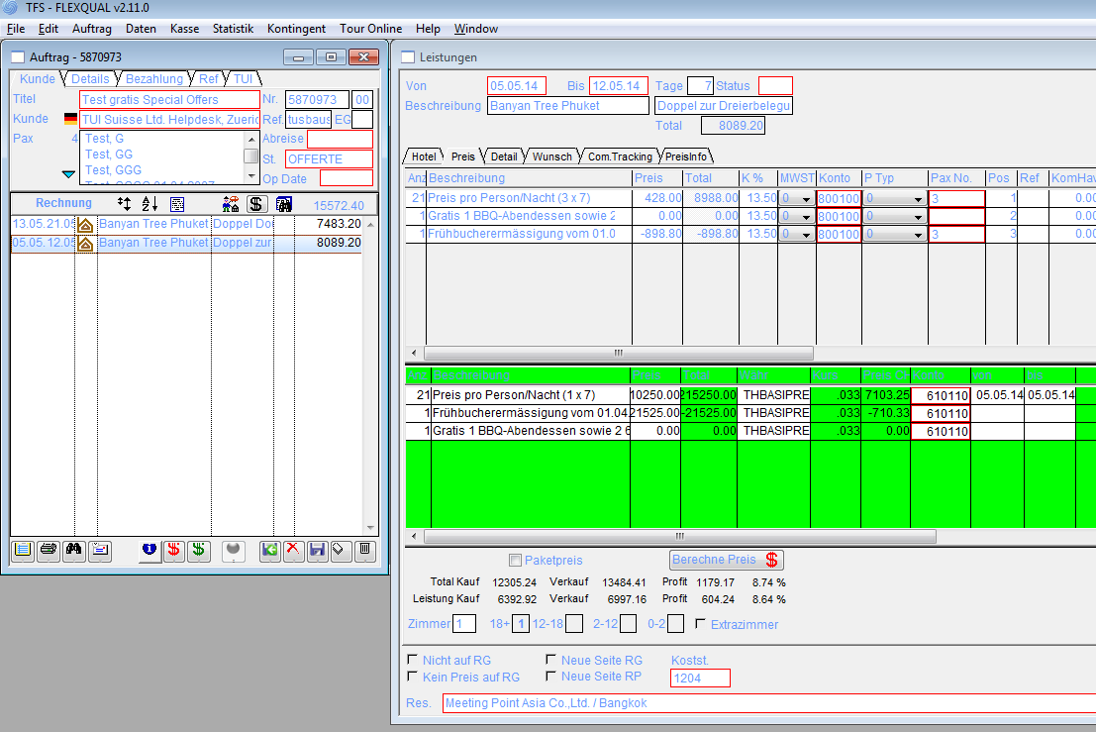

Antwort
<PerDayPrice Day="2014-05-05"
Price="428.00"
DescId="1" />
<PerDayPrice Day="2014-05-06"
Price="428.00"
DescId="1" />
<PerDayPrice Day="2014-05-07"
Price="428.00"
DescId="1" />
<PerDayPrice Day="2014-05-08"
Price="428.00"
DescId="1" />
<PerDayPrice Day="2014-05-09"
Price="428.00"
DescId="1" />
<PerDayPrice Day="2014-05-10"
Price="428.00"
DescId="1" />
<PerDayPrice Day="2014-05-11"
Price="428.00"
DescId="1" />
EarlyBirds

<Desc DescId="3">
<de>Frühbucherermässigung vom 01.04.14-31.10.14 bei Buchung bis 30 Tage vor Anreise</de>
<fr>Réduction anticipée</fr>
</Desc>
<Desc DescId="4">
<de>Gratis 1 BBQ-Abendessen sowie 2 60minütige Massagen in der Villa min. 4 Nächten</de>
<fr>Free one time BBQ-Dinner and 2 sessions of 60 minutes massages in the villa</fr>
</Desc>
<EarlyBooking ToDay="99"
DateTo="2014-10-31"
DescId="3"
FromDay="1"
Percent="-10.00"
DateFrom="2014-04-01"
AddAmount="0.00"
EndDateRelevant="0"
StartDateRelevant="0"
DaysBeforeDepartureTo="30"
DaysBeforeDepartureFrom="999" />
<EarlyBooking ToDay="0"
DateTo="2014-10-31"
DescId="4"
FromDay="0"
DateFrom="2014-04-01"
AddAmount="0.00"
ForceDisplay="1"
EndDateRelevant="1"
StartDateRelevant="1"
DaysBeforeDepartureTo="1"
DaysBeforeDepartureFrom="999" />
Bereits in der SP enthalten

Beispiel 9: HKT / BANTRE (TUIXYA41018)
P_LEISTSEQ: TUIXYA167760 RoomCode F2 / Meal code BB

Special Offers und Early Bird Discount und Kinderfestpreise
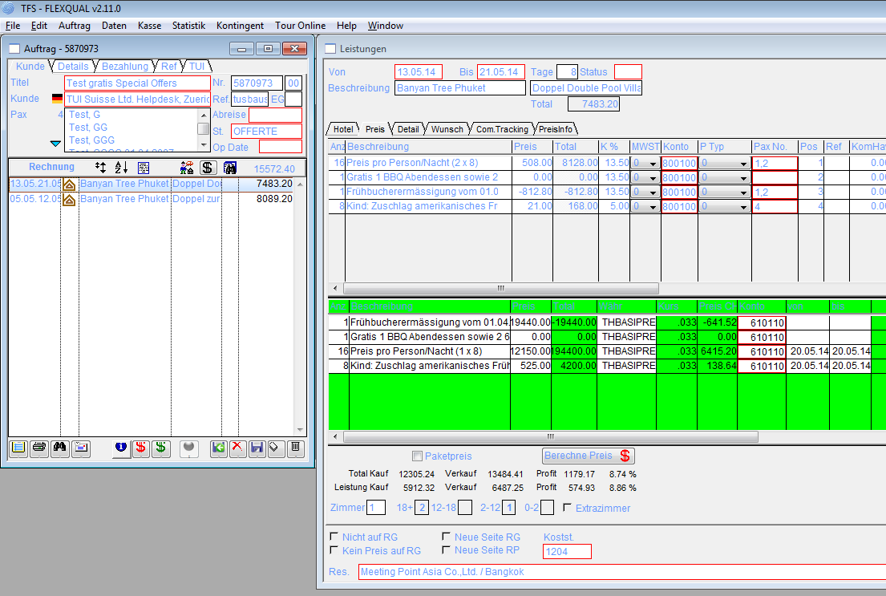

Antwort

<PerDayPrice Day="2014-05-13"
Price="508.00"
DescId="1" />
<PerDayPrice Day="2014-05-14"
Price="508.00"
DescId="1" />
<PerDayPrice Day="2014-05-15"
Price="508.00"
DescId="1" />
<PerDayPrice Day="2014-05-16"
Price="508.00"
DescId="1" />
<PerDayPrice Day="2014-05-17"
Price="508.00"
DescId="1" />
<PerDayPrice Day="2014-05-18"
Price="508.00"
DescId="1" />
<PerDayPrice Day="2014-05-19"
Price="508.00"
DescId="1" />
<PerDayPrice Day="2014-05-20"
Price="508.00"
DescId="1" />
Kinder
<PerDayPrice Day="2014-05-13"
Type="R"
AgeTo="12"
Price="21.00"
DescId="3"
AgeFrom="4"
ChildIdxNr="1"
SpecialCommission="5.00" />
<PerDayPrice Day="2014-05-14"
Type="R"
AgeTo="12"
Price="21.00"
DescId="3"
AgeFrom="4"
ChildIdxNr="1"
SpecialCommission="5.00" />
<PerDayPrice Day="2014-05-15"
Type="R"
AgeTo="12"
Price="21.00"
DescId="3"
AgeFrom="4"
ChildIdxNr="1"
SpecialCommission="5.00" />
<PerDayPrice Day="2014-05-16"
Type="R"
AgeTo="12"
Price="21.00"
DescId="3"
AgeFrom="4"
ChildIdxNr="1"
SpecialCommission="5.00" />
<PerDayPrice Day="2014-05-17"
Type="R"
AgeTo="12"
Price="21.00"
DescId="3"
AgeFrom="4"
ChildIdxNr="1"
SpecialCommission="5.00" />

<PerDayPrice Day="2014-05-18"
Type="R"
AgeTo="12"
Price="21.00"
DescId="3"
AgeFrom="4"
ChildIdxNr="1"
SpecialCommission="5.00" />

<PerDayPrice Day="2014-05-19"
Type="R"
AgeTo="12"
Price="21.00"
DescId="3"
AgeFrom="4"
ChildIdxNr="1"
SpecialCommission="5.00" />
<PerDayPrice Day="2014-05-20"
Type="R"
AgeTo="12"
Price="21.00"
DescId="3"
AgeFrom="4"
ChildIdxNr="1"
SpecialCommission="5.00" />

Earlybooking

<Desc DescId="6">
<de>Frühbucherermässigung vom 01.04.14-31.10.14 bei Buchung bis 30 Tage vor Anreise</de>
<fr>Réduction anticipée</fr>
</Desc>
<Desc DescId="7">
<de>Gratis 1 BBQ Abendessen sowie 2 60minütige Massagen in der Villa min. 4 Nächten</de>
<fr>Free one time BBQ Dinner and 2 sessions of 60 minutes massages in the villa</fr>
</Desc>

<EarlyBooking ToDay="99"
DateTo="2014-10-31"
DescId="6"
FromDay="1"
Percent="-10.00"
DateFrom="2014-04-01"
AddAmount="0.00"
EndDateRelevant="0"
StartDateRelevant="0"
DaysBeforeDepartureTo="30"
DaysBeforeDepartureFrom="999" />
<EarlyBooking ToDay="0"
DateTo="2014-10-31"
DescId="7"
FromDay="0"
DateFrom="2014-04-01"
AddAmount="0.00"
ForceDisplay="1"
EndDateRelevant="1"
StartDateRelevant="1"
DaysBeforeDepartureTo="1"
DaysBeforeDepartureFrom="999" />

Beispiel 10: MLE / SIXLAA (TUIXYA40766)
P_LEISTSEQ: TUIXYA193642 RoomCode B2 / Meal code HB

Gratisnächte, EBD, Tageszuschläge, Einmalige Zuschläge, Kinderfestpreise
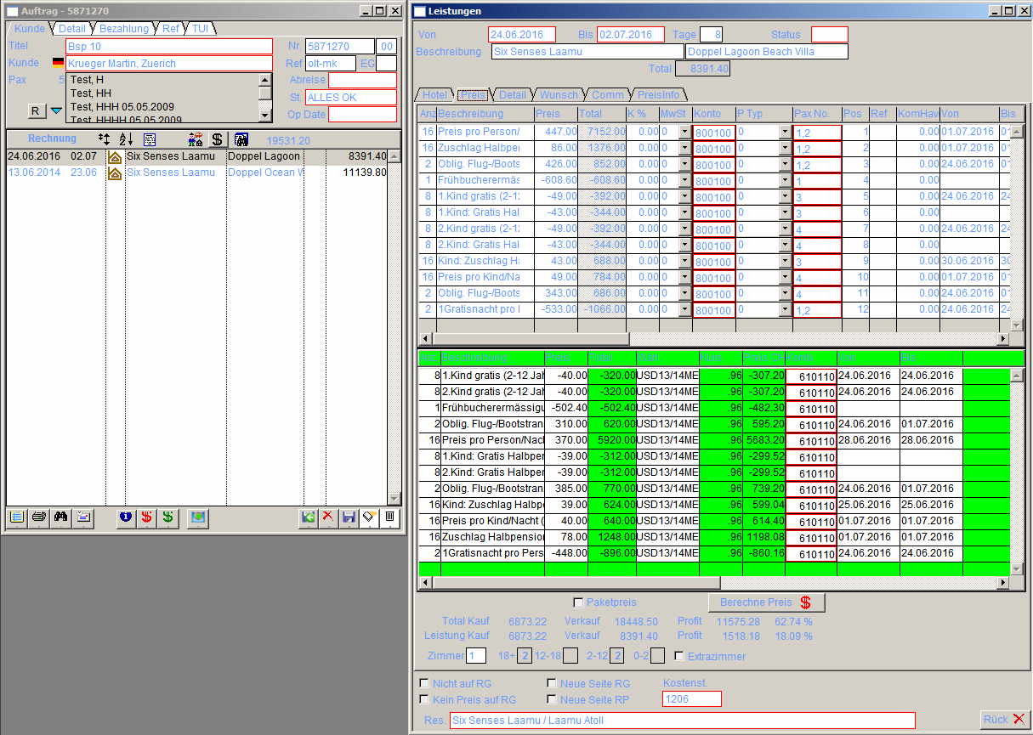

Antwort

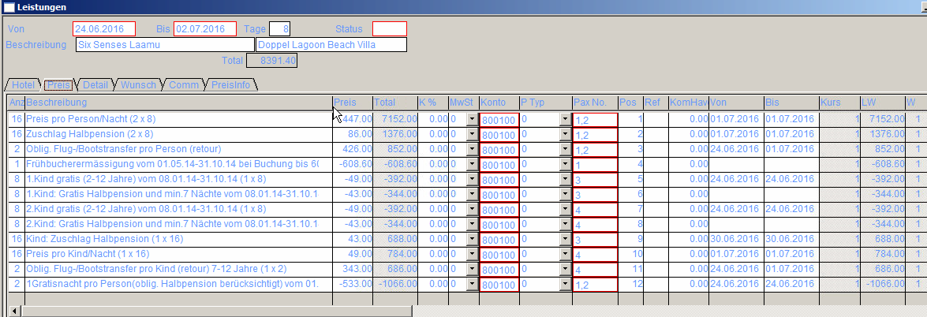

Gratisnacht pro Person:
- Preis pro Person = 447.—
- Anz Personen = 2
- Preis total = Preis pro Person + Anz Personen =894.—
- Spezial Offer AddAmound pro Person = 86.— (! Vorzeichen immer mitnehmen kann auch negativ sein)
- Da Anz Personen = 2 folgt: Spezial Offer total = Spezial Offer AddAmound x 2 = 172.—
- Gratisnacht Total = Preis total + Spezial Offer total = 894+172=1066.—
- Gratisnacht pro Person: Gratisnacht Total / Anz Personen = 1066/2 = 533.--.

<PerDayPrice Day="2016-06-24"
Price="447.00"
DescId="1" />
<PerDayPrice Day="2016-06-25"
Price="447.00"
DescId="1" />
<PerDayPrice Day="2016-06-26"
Price="447.00"
DescId="1" />
<PerDayPrice Day="2016-06-27"
Price="447.00"
DescId="1" />
<PerDayPrice Day="2016-06-28"
Price="447.00"
DescId="1" />
<PerDayPrice Day="2016-06-29"
Price="447.00"
DescId="1" />
<PerDayPrice Day="2016-06-30"
Price="447.00"
DescId="1" />
<PerDayPrice Day="2016-07-01"
Price="447.00"
DescId="1" />
<PerDayPrice Day="2016-07-02"
Price="447.00"
DescId="1" />
<PerDayPrice Day="2016-07-03"
Price="447.00"
DescId="1" />
<PerDayPrice Day="2016-07-04"
Price="447.00"
DescId="1" />
<PerDayPrice Day="2016-07-05"
Price="447.00"
DescId="1" />
<PerDayPrice Day="2016-07-06"
Price="447.00"
DescId="1" />
<PerDayPrice Day="2016-07-07"
Price="447.00"
DescId="1" />
<PerDayPrice Day="2016-07-08"
Price="447.00"
DescId="1" />
<PerDayPrice Day="2016-07-09"
Price="447.00"
DescId="1" />
<PerDayPrice Day="2016-07-10"
Price="447.00"
DescId="1" />
<PerDayPrice Day="2016-07-11"
Price="447.00"
DescId="1" />
<PerDayPrice Day="2016-07-12"
Price="447.00"
DescId="1" />
<PerDayPrice Day="2016-07-13"
Price="447.00"
DescId="1" />
<PerDayPrice Day="2016-07-14"
Price="447.00"
DescId="1" />
<PerDayPrice Day="2016-07-15"
Price="447.00"
DescId="1" />
<PerDayPrice Day="2016-07-16"
Price="447.00"
DescId="1" />
<PerDayPrice Day="2016-07-17"
Price="447.00"
DescId="1" />
<PerDayPrice Day="2016-07-18"
Price="447.00"
DescId="1" />
<PerDayPrice Day="2016-07-19"
Price="447.00"
DescId="1" />
<PerDayPrice Day="2016-06-24"
AgeTo="2"
Price="0.00"
DescId="7"
AgeFrom="0"
ChildIdxNr="1" />
<PerDayPrice Day="2016-06-25"
AgeTo="2"
Price="0.00"
DescId="7"
AgeFrom="0"
ChildIdxNr="1" />
<PerDayPrice Day="2016-06-26"
AgeTo="2"
Price="0.00"
DescId="7"
AgeFrom="0"
ChildIdxNr="1" />
<PerDayPrice Day="2016-06-27"
AgeTo="2"
Price="0.00"
DescId="7"
AgeFrom="0"
ChildIdxNr="1" />
<PerDayPrice Day="2016-06-28"
AgeTo="2"
Price="0.00"
DescId="7"
AgeFrom="0"
ChildIdxNr="1" />
<PerDayPrice Day="2016-06-29"
AgeTo="2"
Price="0.00"
DescId="7"
AgeFrom="0"
ChildIdxNr="1" />
<PerDayPrice Day="2016-06-30"
AgeTo="2"
Price="0.00"
DescId="7"
AgeFrom="0"
ChildIdxNr="1" />
<PerDayPrice Day="2016-07-01"
AgeTo="2"
Price="0.00"
DescId="7"
AgeFrom="0"
ChildIdxNr="1" />
<PerDayPrice Day="2016-07-02"
AgeTo="2"
Price="0.00"
DescId="7"
AgeFrom="0"
ChildIdxNr="1" />
<PerDayPrice Day="2016-06-24"
AgeTo="2"
Price="0.00"
DescId="7"
AgeFrom="0"
ChildIdxNr="2" />
<PerDayPrice Day="2016-06-25"
AgeTo="2"
Price="0.00"
DescId="7"
AgeFrom="0"
ChildIdxNr="2" />
<PerDayPrice Day="2016-06-26"
AgeTo="2"
Price="0.00"
DescId="7"
AgeFrom="0"
ChildIdxNr="2" />
<PerDayPrice Day="2016-06-27"
AgeTo="2"
Price="0.00"
DescId="7"
AgeFrom="0"
ChildIdxNr="2" />
<PerDayPrice Day="2016-06-28"
AgeTo="2"
Price="0.00"
DescId="7"
AgeFrom="0"
ChildIdxNr="2" />
<PerDayPrice Day="2016-06-29"
AgeTo="2"
Price="0.00"
DescId="7"
AgeFrom="0"
ChildIdxNr="2" />
<PerDayPrice Day="2016-06-30"
AgeTo="2"
Price="0.00"
DescId="7"
AgeFrom="0"
ChildIdxNr="2" />
<PerDayPrice Day="2016-07-01"
AgeTo="2"
Price="0.00"
DescId="7"
AgeFrom="0"
ChildIdxNr="2" />
<PerDayPrice Day="2016-06-24"
Type="R"
AgeTo="12"
Price="-43.00"
DescId="4"
AgeFrom="7"
ChildIdxNr="1" />
<PerDayPrice Day="2016-06-25"
Type="R"
AgeTo="12"
Price="-43.00"
DescId="4"
AgeFrom="7"
ChildIdxNr="1" />
<PerDayPrice Day="2016-06-26"
Type="R"
AgeTo="12"
Price="-43.00"
DescId="4"
AgeFrom="7"
ChildIdxNr="1" />
<PerDayPrice Day="2016-06-27"
Type="R"
AgeTo="12"
Price="-43.00"
DescId="4"
AgeFrom="7"
ChildIdxNr="1" />
<PerDayPrice Day="2016-06-28"
Type="R"
AgeTo="12"
Price="-43.00"
DescId="4"
AgeFrom="7"
ChildIdxNr="1" />
<PerDayPrice Day="2016-06-29"
Type="R"
AgeTo="12"
Price="-43.00"
DescId="4"
AgeFrom="7"
ChildIdxNr="1" />
<PerDayPrice Day="2016-06-30"
Type="R"
AgeTo="12"
Price="-43.00"
DescId="4"
AgeFrom="7"
ChildIdxNr="1" />
<PerDayPrice Day="2016-07-01"
Type="R"
AgeTo="12"
Price="-43.00"
DescId="4"
AgeFrom="7"
ChildIdxNr="1" />
<PerDayPrice Day="2016-07-02"
Type="R"
AgeTo="12"
Price="-43.00"
DescId="4"
AgeFrom="7"
ChildIdxNr="1" />
<PerDayPrice Day="2016-06-24"
Type="R"
AgeTo="12"
Price="-43.00"
DescId="6"
AgeFrom="7"
ChildIdxNr="2" />
<PerDayPrice Day="2016-06-25"
Type="R"
AgeTo="12"
Price="-43.00"
DescId="6"
AgeFrom="7"
ChildIdxNr="2" />
<PerDayPrice Day="2016-06-26"
Type="R"
AgeTo="12"
Price="-43.00"
DescId="6"
AgeFrom="7"
ChildIdxNr="2" />
<PerDayPrice Day="2016-06-27"
Type="R"
AgeTo="12"
Price="-43.00"
DescId="6"
AgeFrom="7"
ChildIdxNr="2" />
<PerDayPrice Day="2016-06-28"
Type="R"
AgeTo="12"
Price="-43.00"
DescId="6"
AgeFrom="7"
ChildIdxNr="2" />
<PerDayPrice Day="2016-06-29"
Type="R"
AgeTo="12"
Price="-43.00"
DescId="6"
AgeFrom="7"
ChildIdxNr="2" />
<PerDayPrice Day="2016-06-30"
Type="R"
AgeTo="12"
Price="-43.00"
DescId="6"
AgeFrom="7"
ChildIdxNr="2" />
<PerDayPrice Day="2016-07-01"
Type="R"
AgeTo="12"
Price="-43.00"
DescId="6"
AgeFrom="7"
ChildIdxNr="2" />
<PerDayPrice Day="2016-07-02"
Type="R"
AgeTo="12"
Price="-43.00"
DescId="6"
AgeFrom="7"
ChildIdxNr="2" />

<PerDayPrice Day="2016-06-24"
AgeTo="12"
Price="49.00"
DescId="3"
AgeFrom="2"
ChildIdxNr="1" />
<PerDayPrice Day="2016-06-25"
AgeTo="12"
Price="49.00"
DescId="3"
AgeFrom="2"
ChildIdxNr="1" />
<PerDayPrice Day="2016-06-26"
AgeTo="12"
Price="49.00"
DescId="3"
AgeFrom="2"
ChildIdxNr="1" />
<PerDayPrice Day="2016-06-27"
AgeTo="12"
Price="49.00"
DescId="3"
AgeFrom="2"
ChildIdxNr="1" />
<PerDayPrice Day="2016-06-28"
AgeTo="12"
Price="49.00"
DescId="3"
AgeFrom="2"
ChildIdxNr="1" />
<PerDayPrice Day="2016-06-29"
AgeTo="12"
Price="49.00"
DescId="3"
AgeFrom="2"
ChildIdxNr="1" />
<PerDayPrice Day="2016-06-30"
AgeTo="12"
Price="49.00"
DescId="3"
AgeFrom="2"
ChildIdxNr="1" />
<PerDayPrice Day="2016-07-01"
AgeTo="12"
Price="49.00"
DescId="3"
AgeFrom="2"
ChildIdxNr="1" />
<PerDayPrice Day="2016-07-02"
AgeTo="12"
Price="49.00"
DescId="3"
AgeFrom="2"
ChildIdxNr="1" />
<PerDayPrice Day="2016-06-24"
AgeTo="12"
Price="49.00"
DescId="3"
AgeFrom="2"
ChildIdxNr="2" />
<PerDayPrice Day="2016-06-25"
AgeTo="12"
Price="49.00"
DescId="3"
AgeFrom="2"
ChildIdxNr="2" />
<PerDayPrice Day="2016-06-26"
AgeTo="12"
Price="49.00"
DescId="3"
AgeFrom="2"
ChildIdxNr="2" />
<PerDayPrice Day="2016-06-27"
AgeTo="12"
Price="49.00"
DescId="3"
AgeFrom="2"
ChildIdxNr="2" />
<PerDayPrice Day="2016-06-28"
AgeTo="12"
Price="49.00"
DescId="3"
AgeFrom="2"
ChildIdxNr="2" />
<PerDayPrice Day="2016-06-29"
AgeTo="12"
Price="49.00"
DescId="3"
AgeFrom="2"
ChildIdxNr="2" />
<PerDayPrice Day="2016-06-30"
AgeTo="12"
Price="49.00"
DescId="3"
AgeFrom="2"
ChildIdxNr="2" />
<PerDayPrice Day="2016-07-01"
AgeTo="12"
Price="49.00"
DescId="3"
AgeFrom="2"
ChildIdxNr="2" />
<PerDayPrice Day="2016-07-02"
AgeTo="12"
Price="49.00"
DescId="3"
AgeFrom="2"
ChildIdxNr="2" />

Add Price per day
<AddPerDayPrice Day="2016-06-24"
Price="86.00"
DescId="8"
SpecialCommission="5.00"
NotSpecialRelevant="1" />
<AddPerDayPrice Day="2016-06-25"
Price="86.00"
DescId="8"
SpecialCommission="5.00"
NotSpecialRelevant="1" />
<AddPerDayPrice Day="2016-06-26"
Price="86.00"
DescId="8"
SpecialCommission="5.00"
NotSpecialRelevant="1" />
<AddPerDayPrice Day="2016-06-27"
Price="86.00"
DescId="8"
SpecialCommission="5.00"
NotSpecialRelevant="1" />
<AddPerDayPrice Day="2016-06-28"
Price="86.00"
DescId="8"
SpecialCommission="5.00"
NotSpecialRelevant="1" />
<AddPerDayPrice Day="2016-06-29"
Price="86.00"
DescId="8"
SpecialCommission="5.00"
NotSpecialRelevant="1" />
<AddPerDayPrice Day="2016-06-30"
Price="86.00"
DescId="8"
SpecialCommission="5.00"
NotSpecialRelevant="1" />
<AddPerDayPrice Day="2016-07-01"
Price="86.00"
DescId="8"
SpecialCommission="5.00"
NotSpecialRelevant="1" />
<AddPerDayPrice Day="2016-07-02"
Price="86.00"
DescId="8"
SpecialCommission="5.00"
NotSpecialRelevant="1" />
<AddPerDayPrice Day="2016-07-03"
Price="86.00"
DescId="8"
SpecialCommission="5.00"
NotSpecialRelevant="1" />
<AddPerDayPrice Day="2016-07-04"
Price="86.00"
DescId="8"
SpecialCommission="5.00"
NotSpecialRelevant="1" />
<AddPerDayPrice Day="2016-07-05"
Price="86.00"
DescId="8"
SpecialCommission="5.00"
NotSpecialRelevant="1" />
<AddPerDayPrice Day="2016-07-06"
Price="86.00"
DescId="8"
SpecialCommission="5.00"
NotSpecialRelevant="1" />
<AddPerDayPrice Day="2016-07-07"
Price="86.00"
DescId="8"
SpecialCommission="5.00"
NotSpecialRelevant="1" />
<AddPerDayPrice Day="2016-07-08"
Price="86.00"
DescId="8"
SpecialCommission="5.00"
NotSpecialRelevant="1" />
<AddPerDayPrice Day="2016-07-09"
Price="86.00"
DescId="8"
SpecialCommission="5.00"
NotSpecialRelevant="1" />
<AddPerDayPrice Day="2016-07-10"
Price="86.00"
DescId="8"
SpecialCommission="5.00"
NotSpecialRelevant="1" />
<AddPerDayPrice Day="2016-07-11"
Price="86.00"
DescId="8"
SpecialCommission="5.00"
NotSpecialRelevant="1" />
<AddPerDayPrice Day="2016-07-12"
Price="86.00"
DescId="8"
SpecialCommission="5.00"
NotSpecialRelevant="1" />
<AddPerDayPrice Day="2016-07-13"
Price="86.00"
DescId="8"
SpecialCommission="5.00"
NotSpecialRelevant="1" />
<AddPerDayPrice Day="2016-07-14"
Price="86.00"
DescId="8"
SpecialCommission="5.00"
NotSpecialRelevant="1" />
<AddPerDayPrice Day="2016-07-15"
Price="86.00"
DescId="8"
SpecialCommission="5.00"
NotSpecialRelevant="1" />
<AddPerDayPrice Day="2016-07-16"
Price="86.00"
DescId="8"
SpecialCommission="5.00"
NotSpecialRelevant="1" />
<AddPerDayPrice Day="2016-07-17"
Price="86.00"
DescId="8"
SpecialCommission="5.00"
NotSpecialRelevant="1" />
<AddPerDayPrice Day="2016-07-18"
Price="86.00"
DescId="8"
SpecialCommission="5.00"
NotSpecialRelevant="1" />
<AddPerDayPrice Day="2016-07-19"
Price="86.00"
DescId="8"
SpecialCommission="5.00"
NotSpecialRelevant="1" />

<AddPerDayPrice Day="2016-06-24"
AgeTo="12"
Price="43.00"
DescId="2"
AgeFrom="7"
ChildIdxNr="2"
SpecialCommission="5.00" />
<AddPerDayPrice Day="2016-06-25"
AgeTo="12"
Price="43.00"
DescId="2"
AgeFrom="7"
ChildIdxNr="2"
SpecialCommission="5.00" />
<AddPerDayPrice Day="2016-06-26"
AgeTo="12"
Price="43.00"
DescId="2"
AgeFrom="7"
ChildIdxNr="2"
SpecialCommission="5.00" />
<AddPerDayPrice Day="2016-06-27"
AgeTo="12"
Price="43.00"
DescId="2"
AgeFrom="7"
ChildIdxNr="2"
SpecialCommission="5.00" />
<AddPerDayPrice Day="2016-06-28"
AgeTo="12"
Price="43.00"
DescId="2"
AgeFrom="7"
ChildIdxNr="2"
SpecialCommission="5.00" />
<AddPerDayPrice Day="2016-06-29"
AgeTo="12"
Price="43.00"
DescId="2"
AgeFrom="7"
ChildIdxNr="2"
SpecialCommission="5.00" />
<AddPerDayPrice Day="2016-06-30"
AgeTo="12"
Price="43.00"
DescId="2"
AgeFrom="7"
ChildIdxNr="2"
SpecialCommission="5.00" />
<AddPerDayPrice Day="2016-07-01"
AgeTo="12"
Price="43.00"
DescId="2"
AgeFrom="7"
ChildIdxNr="2"
SpecialCommission="5.00" />
<AddPerDayPrice Day="2016-07-02"
AgeTo="12"
Price="43.00"
DescId="2"
AgeFrom="7"
ChildIdxNr="2"
SpecialCommission="5.00" />
<AddPerDayPrice Day="2016-06-24"
AgeTo="12"
Price="43.00"
DescId="2"
AgeFrom="7"
ChildIdxNr="1"
SpecialCommission="5.00" />
<AddPerDayPrice Day="2016-06-25"
AgeTo="12"
Price="43.00"
DescId="2"
AgeFrom="7"
ChildIdxNr="1"
SpecialCommission="5.00" />
<AddPerDayPrice Day="2016-06-26"
AgeTo="12"
Price="43.00"
DescId="2"
AgeFrom="7"
ChildIdxNr="1"
SpecialCommission="5.00" />
<AddPerDayPrice Day="2016-06-27"
AgeTo="12"
Price="43.00"
DescId="2"
AgeFrom="7"
ChildIdxNr="1"
SpecialCommission="5.00" />
<AddPerDayPrice Day="2016-06-28"
AgeTo="12"
Price="43.00"
DescId="2"
AgeFrom="7"
ChildIdxNr="1"
SpecialCommission="5.00" />
<AddPerDayPrice Day="2016-06-29"
AgeTo="12"
Price="43.00"
DescId="2"
AgeFrom="7"
ChildIdxNr="1"
SpecialCommission="5.00" />
<AddPerDayPrice Day="2016-06-30"
AgeTo="12"
Price="43.00"
DescId="2"
AgeFrom="7"
ChildIdxNr="1"
SpecialCommission="5.00" />
<AddPerDayPrice Day="2016-07-01"
AgeTo="12"
Price="43.00"
DescId="2"
AgeFrom="7"
ChildIdxNr="1"
SpecialCommission="5.00" />
<AddPerDayPrice Day="2016-07-02"
AgeTo="12"
Price="43.00"
DescId="2"
AgeFrom="7"
ChildIdxNr="1"

OneTime:
<OneTime Price="426.00"
DateTo="2016-10-31"
DescId="12"
DateFrom="2015-11-01"
AlwaysApply="0"
WeekdaysValid="1111111"
EndDateRelevant="0"
SpecialCommission="5.00"
StartDateRelevant="1"
NotSpecialRelevant="1" />

<OneTime Baby="0"
AgeTo="12"
Child="1"
Price="343.00"
DateTo="2016-10-31"
DescId="11"
AgeFrom="7"
DateFrom="2015-11-01"
AlwaysApply="0"
WeekdaysValid="1111111"
EndDateRelevant="0"
SpecialCommission="5.00"
StartDateRelevant="1"
NotSpecialRelevant="1" />
Early Booking

<EarlyBooking ToDay="0"
DateTo="2016-10-31"
DescId="16"
FromDay="0"
Percent="-10.00"
DateFrom="2016-05-01"
AddAmount="0.00"
EndDateRelevant="0"
StartDateRelevant="0"
DaysBeforeDepartureTo="1"
DaysBeforeDepartureFrom="999" />

Special Offer
<SpecialOffer Baby="0"
Days="5"
Type="MinValue"
Child="0"
DateTo="2016-10-31"
DescId="13"
DateFrom="2016-05-01"
RuleType="Always"
AddAmount="86.00"
DayString="5"
PayNights="4"
ToDayBase="5"
FromDayBase="5"
ChildAdultNr="0"
ChildChildNr="0"
WeekdaysValid="1111111"
EndDateRelevant="0"
LastSpOffEndDate="2016-10-31"
StartDateRelevant="0"
DaysBeforeDepartureTo="0"
DaysBeforeDepartureFrom="0" />

